Étape 2: Objectif Lune

Afin de construire un monde meilleur pour tous et pour la planète, l'Agence Spatiale Européenne organise une mission lunaire pour trouver des solutions aux défis environnementaux posés au niveau mondial par le changement climatique et le développement durable.

Vous avez déjà choisi un objectif de développement durable prioritaire parmi les 7 proposés.

L’agence spatiale de votre pays recrute des astronautes qui vont participer à la mission lunaire de l'Agence Spatiale Européenne pour trouver des solutions contre le changement climatique et protéger l’environnement de notre planète.

Remplissez la fiche de candidature et postulez. Sauvons notre planète!

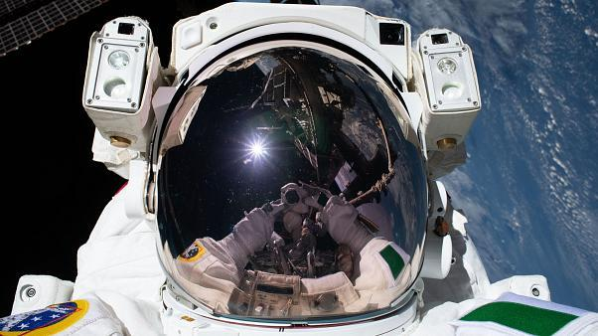
MISSION LUNAIRE 2020 CONTRE LE CHANGEMENT CLIMATIQUE

FICHE DE CANDIDATURE
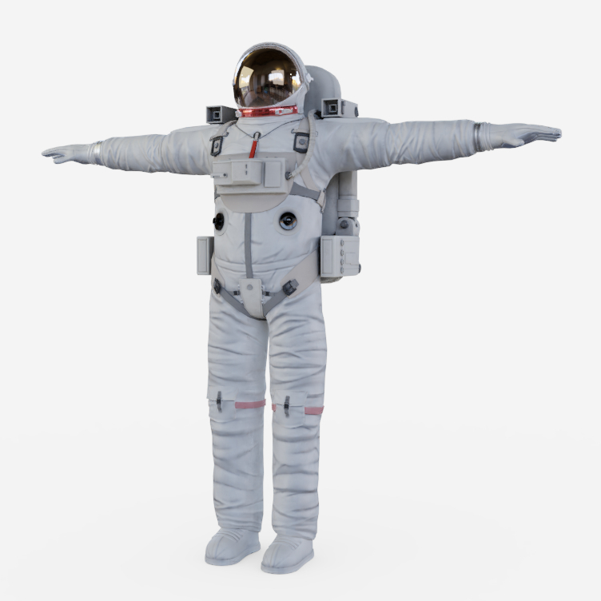

PRÉNOM et NOM DU CANDIDAT: Kuku Navarrika.
LIEU ET DATE DE NAISSANCE: Pampelune, Espagne, le 1 de juin de 1995
ADRESSE : nº 12, rue Carlos III
NATIONALITÉ: Espagne
TELEPHONE : 634752334 ADRESSE MAIL :kukunavarrika95@gmail.com

Présentez-vous | Salut! Je suis Kuku Navarrika, je suis très sensible et motivée. J´aime la nature et voyager.
Formation / Diplôme(s) | J'ai fréquenté le lycée scientifique aéronautique.Je suis allé à l'université de Cornell et après j'ai étudié un master en ingénierie.
Quelles sont vos compétences personnelles? | J'aime travailler en équipe et je suis en bonne santé.  Je suis responsable et polie.
Quelles sont vos compétences professionnelles? | Je veux voyager à la Lune. Je fais du sport tous les jours. Je lis des livres de Physique.  Aussi je lis des livres d’astronomie.
Décrivez votre expérience en lien avec le poste proposé. | Les études pour cosmonaute étaient très difficiles mais avec constance et effort, cést possible. Quand j'ai étudié, cela m'a beaucoup aidé à voir des documentaires d'autres astronautes expliquant toute leur carrière. Pour l’ami de ma mère, être cosmonaute était plus facil.
Raisons du voyage. Quelles sont vos motivations? Pourquoi aimeriez-vous participer à notre mission lunaire? | Depuis l'enfance, j'aime lire des livres d'astronautes.J'aimerais faire la mission parce que je veux découvrir ce qui est dans l'univers
Moyen de transport et équipement souhaités. Justifiez. | J´irai sur la Lune avec tous les livres que je lisais quand j'étais petit pour les lire pendant le voyage. Mon équipe ferait tout ce qui pollue la terre sur la lune pour ne pas avoir de pollution sur la terre.
Vous disposez d’un bagage de 10 Kg. Qu’est-ce que vous emporteriez avec vous? Pourquoi? | J’emporterais de la nourriture, de l’eau, des batteries rechargeables, des livres d'astronomie, des plaques solaires, un mobile et un chargeur.
Quelles solutions contre le changement climatique pensez-vous trouver grâce à cette mission? | Utiliser des fusées de fusion nucléaire, créer un verger lunaire. Créer des logements énergétiquement efficients. Créer des stations-service pour faciliter les recharges des véhicules électriques.

